**Крещенские посиделки в библиотеке***Не потухнет, не погаснет,*

*Если ты ни нем, ни глух,*

*Самый светлый, самый ясный,*

*Посиделок русский дух.*

Члены клуба «Родник» собрались , чтобы вместе отдохнуть, пообщаться, проникнуться русским духом и приобщиться к старинным русским обрядам. Вспомнили историю этого праздника, как проходили святочные развлечения, какие песни пели ряженные славя коляду, какие приметы существовали при этом, чем угощали хозяева гостей. Присутствующие делились рассказом о Святочном обряде «Мыланка», традиционно проходившем в нашем селе, исполнили варианты песен, прославляющих коляду. В период подготовки к данному мероприятию в библиотеке была оформлена выставка «Крещение — святое Богоявление». Вот так, в канун крещенского дня, богородчане приобщившись к фольклорному искусству, вспомнили старинные обычаи, традиции. Что и говорить, наши деды и прадеды понимали толк в веселье! Но и мы от них не отстали, не утратили своей культуры, своих корней и широты души русской.

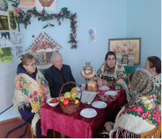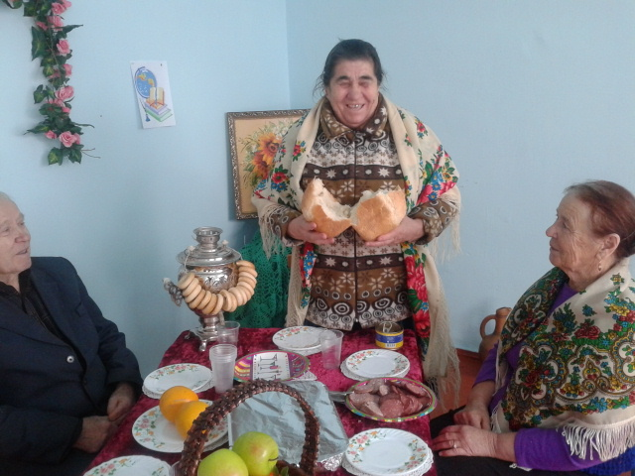

2015 г